***Δομή «Όσο . . . επανέλαβε»***

**Περιγραφή**

Επαναληπτικό σχήμα με έλεγχο επανάληψης στην αρχή. Μπορεί να περιγραφεί ως εξής: ***«Όσο η συνθήκη είναι αληθής να εκτελείται το σύνολο των εντολών που απαρτίζουν την ομάδα εντολών».***

συνθήκη

Εκτέλεση Ομάδας Εντολών

αληθής

ψευδής

**Βασικά χαρακτηριστικά**

* Η ομάδα εντολών εκτελείται για όσο η συνθήκη επανάληψης είναι ***αληθής*.**
* Γίνεται έλεγχος μιας συνθήκης επανάληψης *στην αρχή*.
* **Υπάρχει περίπτωση οι εντολές της ομάδας εντολών να μην εκτελεστούν *καμία φορά*, αν η συνθήκη της επανάληψης είναι από την αρχή ψευδής.**
* H δομή αυτή μπορεί να εκφράσει οποιαδήποτε επαναληπτική διαδικασία.

**ΑΣΚΗΣΗ1**

Να αναπτύξετε πρόγραμμα που να διαβάζει από το πληκτρολόγιο μια σειρά αριθμών. Ως τέλος της διαδικασίας εισαγωγής χρησιμοποιείται η τιμή 0. Να υπολογίζει και να εμφανίζει:

α) το άθροισμα τους β) το μέσο όρο τους

ΑΘΡ🡨0, ΠΛ🡨0

ΔΙΑΒΑΣΕ Χ

ΟΣΟ Χ<>0 ΕΠΑΝΑΛΑΒΕ

ΑΘΡ🡨ΑΘΡ+Χ

ΠΛ🡨ΠΛ+1

ΔΙΑΒΑΣΕ Χ

ΤΕΛΟΣ_ΕΠΑΝΑΛΗΨΗΣ

ΑΝ ΠΛ<>0 ΤΟΤΕ

ΜΟ🡨ΑΘΡ/ΠΛ

ΓΡΑΨΕ ΜΟ

ΑΛΛΙΩΣ

ΓΡΑΨΕ ΄ Η ΠΡΩΤΗ ΤΙΜΗ ΠΟΥ ΔΟΘΗΚΕ ΗΤΑΝ ΤΟ 0 ΄

ΤΕΛΟΣ_ΑΝ

ΓΡΑΨΕ ΑΘΡ

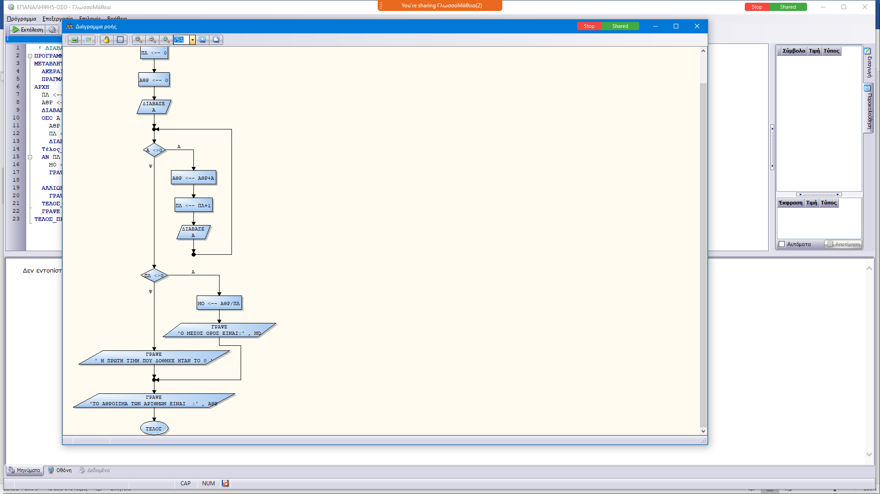

**ΑΣΚΗΣΗ2**

Να αναπτύξετε πρόγραμμα που να διαβάζει από το πληκτρολόγιο μια σειρά αριθμών. Ως τέλος της διαδικασίας εισαγωγής χρησιμοποιείται η τιμή 0. Να υπολογίζει και να εμφανίζει:

α) το μέσο όρο των θετικών αριθμών β) το ποσοστό των αριθμών που υπερβαίνουν το 100

**ΑΣΚΗΣΗ3**

Να γίνει πρόγραμμα που θα δέχεται τους βαθμούς απολυτηρίου μιας τάξης και θα εμφανίζει:

* Το μέγιστο βαθμό της τάξης
* Τον ελάχιστο βαθμό της τάξης
* Τον μέσο όρο των βαθμών της τάξης

Το πρόγραμμα να τερματίζει όταν δοθεί σαν είσοδος το 0. Β [0,20]

**ΑΣΚΗΣΗ4**

Να αναπτύξετε πρόγραμμα που να διαβάζει από το πληκτρολόγιο μια σειρά αριθμών. Ως τέλος της διαδικασίας εισαγωγής χρησιμοποιείται η τιμή 0. Να υπολογίζει και να εμφανίζει:

α) το μέγιστο αριθμό β) τη θέση του μέγιστου

**ΑΣΚΗΣΗ5**

**Να αναπτύξετε πρόγραμμα το οποίο :**

Α) Να διαβάζει επαναληπτικά το όνομα (ΟΝ) και τον γενικό βαθμό (Β) μαθητών. Να επαναλαμβάνει τη διαδικασία μέχρι να δοθεί ως όνομα μαθητή η λέξη “ΤΕΛΟΣ”.

Β) Να εμφανίζει τα ονόματα των **μαθητών που αρίστευσαν** ( Β>18)

Γ) Να υπολογίζει και να εμφανίζει το **πλήθος των μαθητών που απέτυχαν** (Β<10)

Δ) Να εμφανίζει το όνομα του μαθητή με την μέγιστη  **βαθμολογία.**

**ΑΣΚΗΣΗ6**

***Να αναπτύξετε πρόγραμμα το οποίο :***

Α) Να διαβάζει επαναληπτικά το όνομα (ΟΝ) και την θερμοκρασία (Θ) πόλεων. Να επαναλαμβάνει τη διαδικασία μέχρι να δοθεί ως Θερμοκρασία η τιμή 999

Β) Να υπολογίζει και να εμφανίζει το ποσοστό των πόλεων που έχουν χαμηλή θερμοκρασία (Θ<5)

Γ) Να υπολογίζει και να εμφανίζει τον μέσο όρο θερμοκρασιών όλων των πόλεων.

Δ) Να εμφανίζει το όνομα της πόλης με την ελάχιστη θερμοκρασία

**ΑΣΚΗΣΗ7**

***Να αναπτύξετε πρόγραμμα το οποίο :***

Α) Να διαβάζει επαναληπτικά ακέραιους αριθμούς. Ως τέλος της διαδικασίας εισαγωγής χρησιμοποιείται η τιμή 0

Β) Να υπολογίζει και να εμφανίζει το πλήθος των άρτιων αριθμών.

Γ) Να υπολογίζει και να εμφανίζει το ποσοστό των περιττών αριθμών.

Δ) Να υπολογίζει και να εμφανίζει το άθροισμα και τον μέσο όρο των περιττών αριθμών.

**ΕΣΠ-2009-ΘΕΜΑ 3ο**Σε ένα πολυκατάστημα αποφασίστηκε να γίνεται κλιμακωτή έκπτωση στους πελάτες ανάλογα με το ποσό των αγορών τους, με βάση τον παρακάτω πίνακα:

|  |  |
| --- | --- |
| **Ποσό αγορών** | **Έκπτωση** |
| έως και 300 € | 2% |
| πάνω από 300 έως και 400 € | 5% |
| πάνω από 400 € | 7% |

Να γραφεί ΠΡΟΓΡΑΜΜΑ που:  
**α.** για κάθε πελάτη  
    1. να διαβάζει το όνομά του και το ποσό των αγορών του.       
    2. να υπολογίζει την έκπτωση που δικαιούται.           
    3. να εμφανίζει το όνομά του και το ποσό που θα πληρώσει μετά την έκπτωση.    
**β.** να επαναλαμβάνει τη διαδικασία μέχρι να δοθεί ως όνομα πελάτη η λέξη “ΤΕΛΟΣ”. **γ.** να εμφανίζει μετά το τέλος της διαδικασίας τη συνολική έκπτωση που έγινε για όλους τους πελάτες**.  δ.** Να εμφανίζει το όνομα του πελάτη με τη μεγαλύτερη έκπτωση.